NOWOŚĆ! Poznaj 18 smakowitych propozycji BoboVita Bio ze składnikami z certyfikowanych upraw i hodowli ekologicznych
W trosce o prawidłowy rozwój dziecka i z myślą o jego przyszłości rodzice dokonują coraz bardziej świadomych wyborów żywieniowych. Podążając za ich oczekiwaniami, BoboVita poszerzyła swoją ofertę i wprowadziła smakowitą linię BoboVita Bio ze składnikami pochodzącymi z certyfikowanych upraw i hodowli ekologicznych. Dowiedz się, dlaczego warto wypróbować je z maluchem!
Nowości BoboVita Bio to:
- 18 smakowitych nowości – posiłków, przecierów owocowych oraz musów owocowych w tubkach, które zawierają odpowiedniej jakości i bezpieczne składniki, dopasowane do potrzeb niemowląt i małych dzieci,
- starannie wyselekcjonowane warzywa, owoce oraz mięso, które pochodzą wyłącznie ze 100% certyfikowanych ekologicznych upraw i 100% certyfikowanych ekologicznych hodowli, prowadzonych z najwyższą dbałością o środowisko i dobrostan zwierząt,
- produkty bez konserwantów*, bez barwników* i bez wzmacniaczy smaku*,
- unikalne receptury o pysznym smaku, dzięki czemu maluch od początku dostaje to, co dla niego dobre – z troską o środowisko naturalne i z myślą o jego przyszłości.
* Zgodnie z przepisami prawa.
Posiłki BoboVita Bio
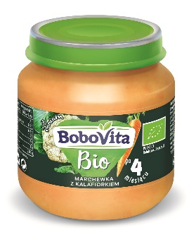  BoboVita Bio marchewka z kalafiorem  po 4. miesiącu życia | 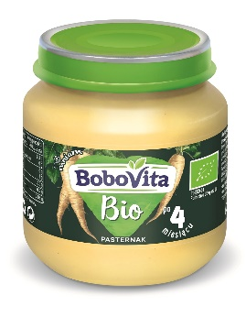  BoboVita Bio pasternak  po 4. miesiącu życia | 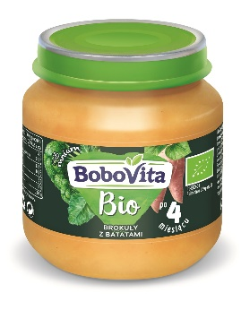  BoboVita Bio brokuły z batatami  po 4. miesiącu życia | 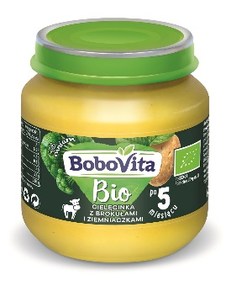  BoboVita Bio cielęcinka z brokułami i ziemniaczkami  po 5. miesiącu życia
Opakowanie 125 g, cena rekomendowana: ok. 3,99 zł
Ważne informacje: Te produkty przeznaczone są do uzupełnienia diety, której podstawą jest mleko kobiece lub modyfikowane. Karmienie piersią jest najlepsze dla dziecka.
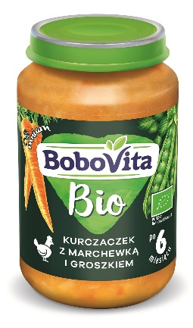  BoboVita Bio kurczaczek z marchewką i groszkiem  po 6. miesiącu życia | 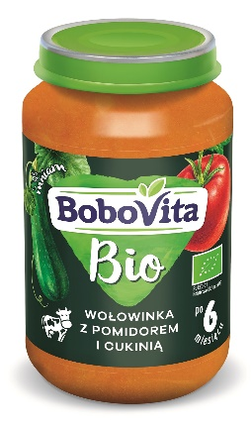  BoboVita Bio wołowinka z pomidorem i cukinią po 6. miesiącu życia | 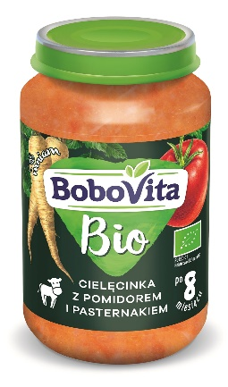  BoboVita Bio cielęcinka z pomidorem i pasternakiem  po 8. miesiącu życia
Opakowanie 190 g, cena rekomendowana: ok. 5,99 zł
Przeciery owocowe BoboVita Bio
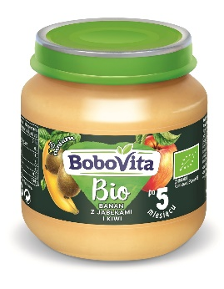  BoboVita Bio banan z jabłkami i kiwi  po 5. miesiącu życia | 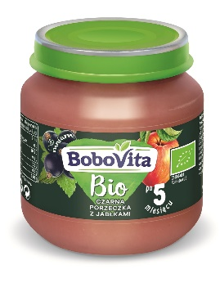  BoboVita Bio czarna porzeczka z jabłkami po 5. miesiącu życia | 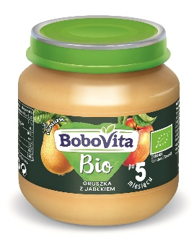  BoboVita Bio gruszka z jabłkiem  po 5. miesiącu życia | 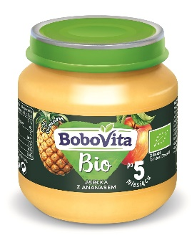  BoboVita Bio jabłka z ananasem  po 5. miesiącu życia
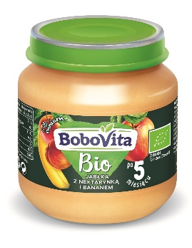  BoboVita Bio jabłka z nektarynką i bananem  po 5. miesiącu życia | 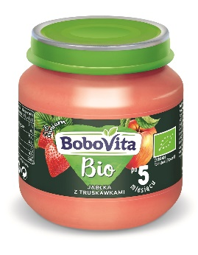  BoboVita Bio jabłka z truskawkami  po 5. miesiącu życia | 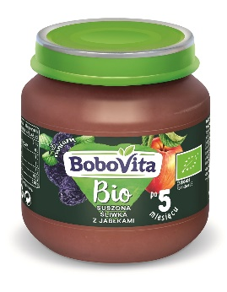  BoboVita Bio suszona śliwka z jabłkami  po 5. miesiącu życia
Opakowanie 125 g, cena rekomendowana: ok. 3,99 zł
Ważne informacje: Te produkty przeznaczone są do uzupełnienia diety, której podstawą jest mleko kobiece lub modyfikowane. Karmienie piersią jest najlepsze dla dziecka.
Musy owocowe w tubkach BoboVita Bio
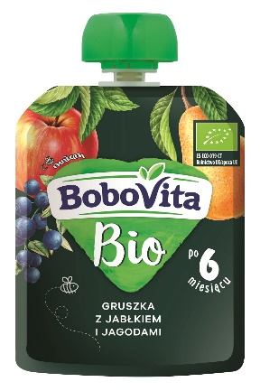  BoboVita Bio gruszka z jabłkiem i jagodami po 6. miesiącu życia | 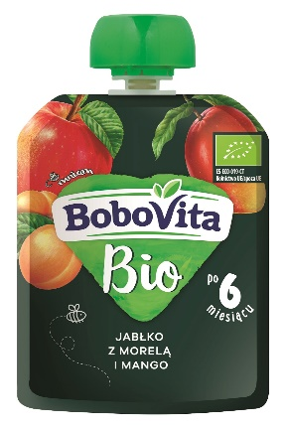  BoboVita Bio jabłko z morelą i mango  po 6. miesiącu życia | 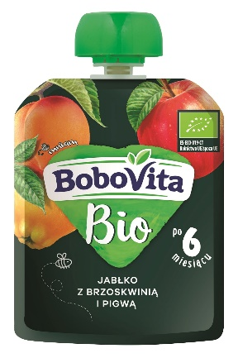  BoboVita Bio jabłko z brzoskwinią i pigwą po 6. miesiącu życia | 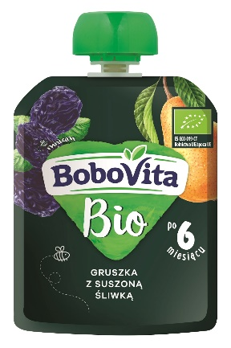  BoboVita Bio gruszka z suszoną śliwką  po 6. miesiącu życia
Opakowanie 80 g, cena rekomendowana: ok. 3,99 zł
Ważne informacje: Zaleca się kontynuację karmienia piersią podczas wprowadzania pokarmów uzupełniających. Karmienie piersią powinno trwać tak długo, jak jest to pożądane przez matkę i dziecko. Karmienie piersią jest najlepsze dla dziecka.
Więcej informacji o nowościach BoboVita Bio można znaleźć na www.bobovita.pl.

